国際ロータリー第2790地区ロータリー研修委員会

――クラブ現状分析から元気なクラブづくりへ――
アンケートマニュアル

令和4年4月9日 制作
令和4年4月12日 改正1回目

クラブ活力度アンケート

https://forms.gle/DB6AHDFjB8gQtC4p8

メールアドレスは、アンケート回答先のアドレスにしてください。

推奨環境 パソコン ウインドウズ１０以上
（携帯でも可能 できればパソコンでお願いします。）

- クラブ活力度アンケート画面が出てきます。
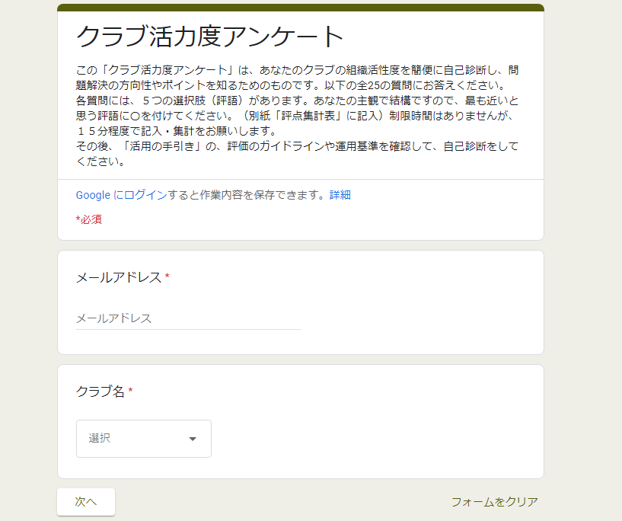

2.メールアドレスは、必須入力項目です。結果が送信されてきます。
アンケート結果が送信されてきますので、自分のメールアドレスか、アンケート回答先アドレスを入力してください。

●自分のメールアドレス を入力した場合 アンケート結果は自分のアドレスに送信されます。

●アンケート回答先のメールアドレス を入力した場合 アンケート結果はアンケート回答先に送信されます。この場合、アンケート結果は自分へは送られません。もし自身のアンケート結果を知りたい場合は、メールアドレスを自分のアドレスにして、送られてきた結果を、アンケート回答先メールアドレスへ転送してください。

- クラブ名を選択してください。必須項目です。
クラブ名は、第1グループから始まり、第14グループの順で表示されます。

クラブ平均点を算出する関係で、必須項目となります。

どうしてもクラブ名を入れたくない場合は、一番最後の「その他」を選択してください。

3.名前の入力をしてください。（名前の入力は任意です。）
4.クラブの役職を入力してください。（入力は任意です。）
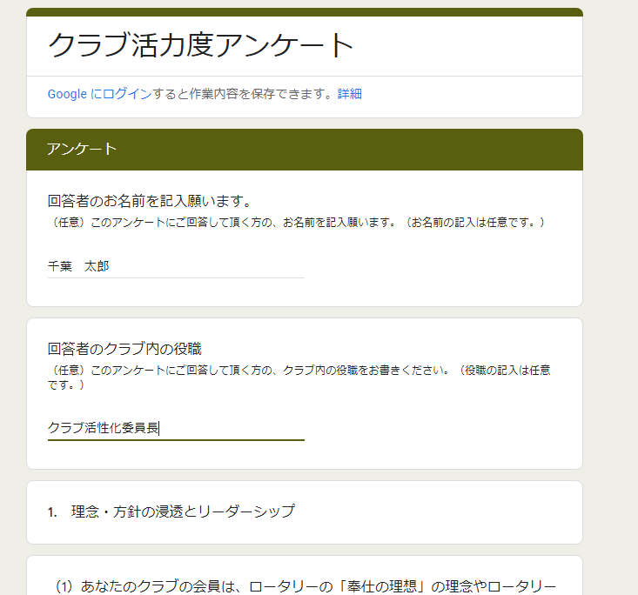

5.アンケート回答してください。
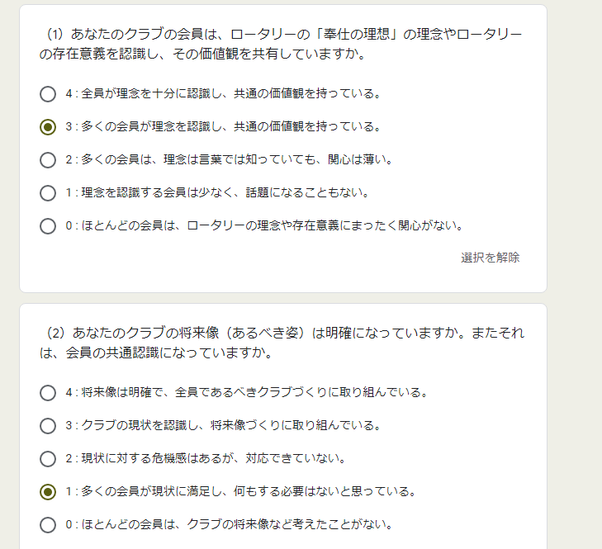
設問は全部で25問あります。

6.すべての設問に回答したら、「送信」ボタンを押してください。
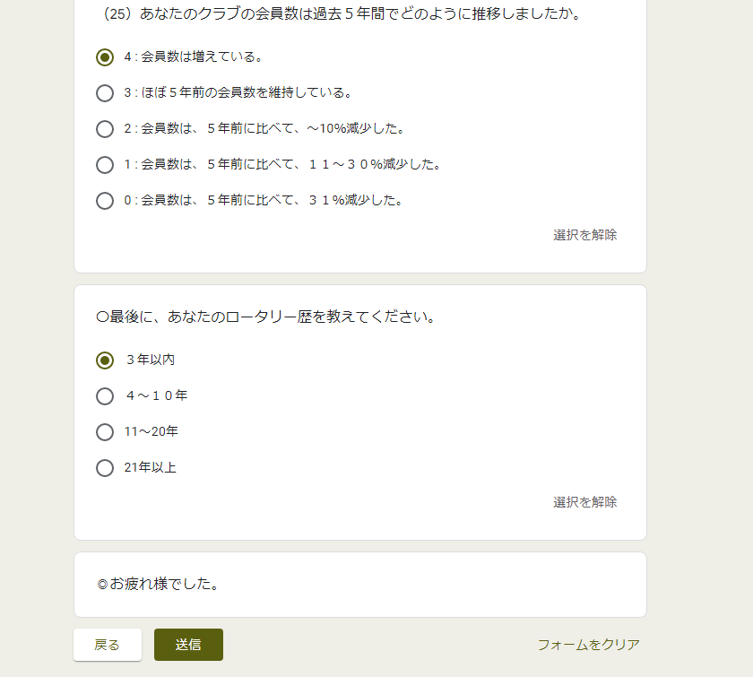

7.アンケート結果が送信されます。
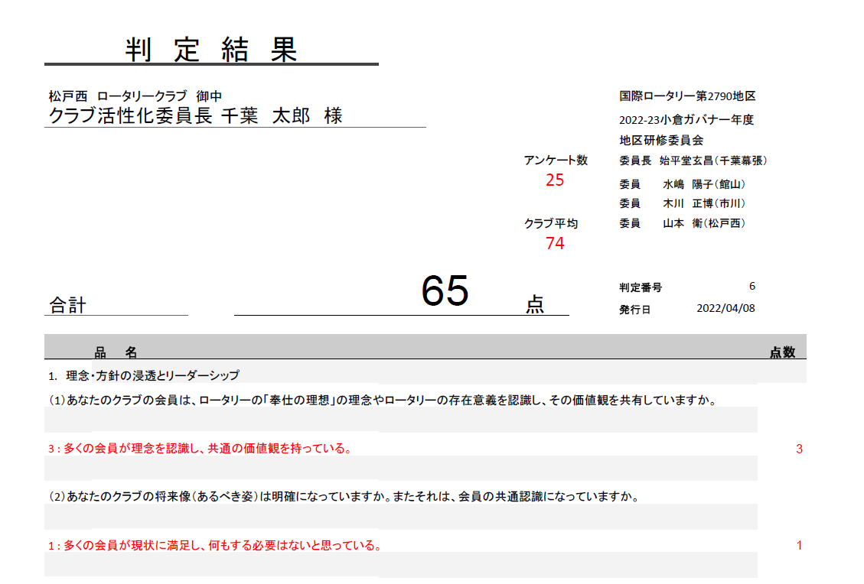

（中略）

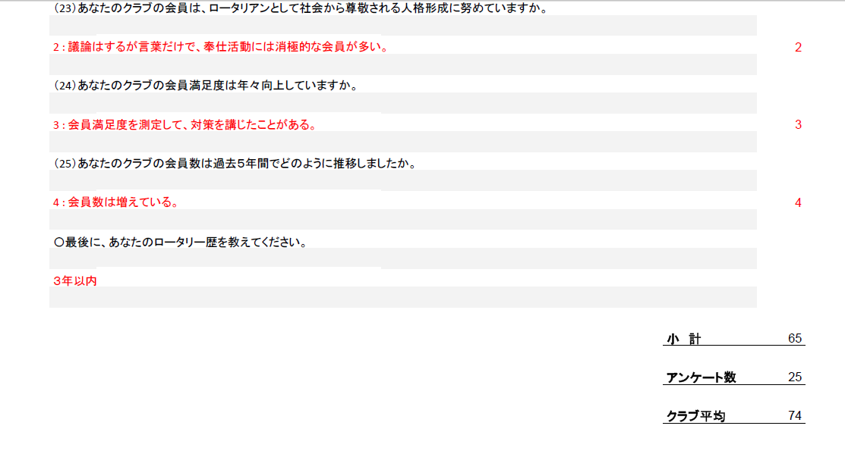
あなたのクラブの活性化点数が合計表示されます。
クラブの平均点と下記の総合評価ガイドラインを参考に、クラブの活性度を把握し今後の中長期計画立案、クラブの活動計画にお役立てください。

＜総合評価ガイドライン＞
合格点 | レベル | クラブの現状 | 対策（アドバイス）
88点以上 | A | あなたのクラブは、すべての領域において、体系的・効率的で活力に満ちた運営が行われています。卓越した理念と活動・実績で、他クラブの模範となるリーダークラブです。 | リーダークラブとして、他クラブや地区・RIそして地域社会に対して積極的に情報発信や価値を提供することを期待しています。今後も組織強化・革新の継続的取り組みをお願いします。
63～87点 | B | あなたのクラブは多くの領域で良好な運営が行われており、他クラブの模範となる活動・実績も見られます。メンバーの多くは、高い奉仕意欲を持っていますが、一部の領域で、コミュニケーション不足・機能不全が見られます。 | 平均点以上の現状に安住することなく、卓越したリーダークラブを目指して、改革を進めてください。特に、クラブ組織の強化、地域社会への貢献、リーダーロータリアンの育成が期待されます。
38～62点 | C | あなたのクラブは、ロータリーの理念に沿った活動を実施しており、一定の成果も上げていますが、一部の領域で硬直化が進み、メンバーの意識にもばらつきが見られます。 | クラブの強みと弱みをメンバー全員で再確認し、体質改善・組織強化の中長期計画を策定し、それに基づいて、具体的プログラムを実施しましょう。メンバーのロータリアンとしての研鑽・学習にも力を入れてください。
13～37点 | D | あなたのクラブは、多くの領域で硬直化が進行し、組織をして危機的な状況にあります。多くのメンバーは、クラブの現状や課題に無関心で、活動も沈滞しています。 | 早急に、クラブの現状認識を全員で共有化し、復興に向けて意思統一する必要があります。他クラブのベンチマーキングや地区・ガバナー補佐に相談することをお勧めします。
12点以下 | E | あなたのクラブは、極度に硬直化し、機能が完全に麻痺しています。組織としてはすでに崩壊した状態で、メンバーの気持ちは、ばらばらです。 | メンバーの志を再確認し、抜本的な組織の再構築を行う必要があります。地区・ガバナー補佐の全面的な支援を仰いでください。

会員満足度アンケート

https://forms.gle/Tzwm4vWoJmjs4PdE9

メールアドレスは、アンケート回答先のアドレスにしてください

推奨環境 パソコン ウインドウズ１０以上
（携帯でも可能 できればパソコンでお願いします。）

- 会員満足度アンケート画面が出てきます。

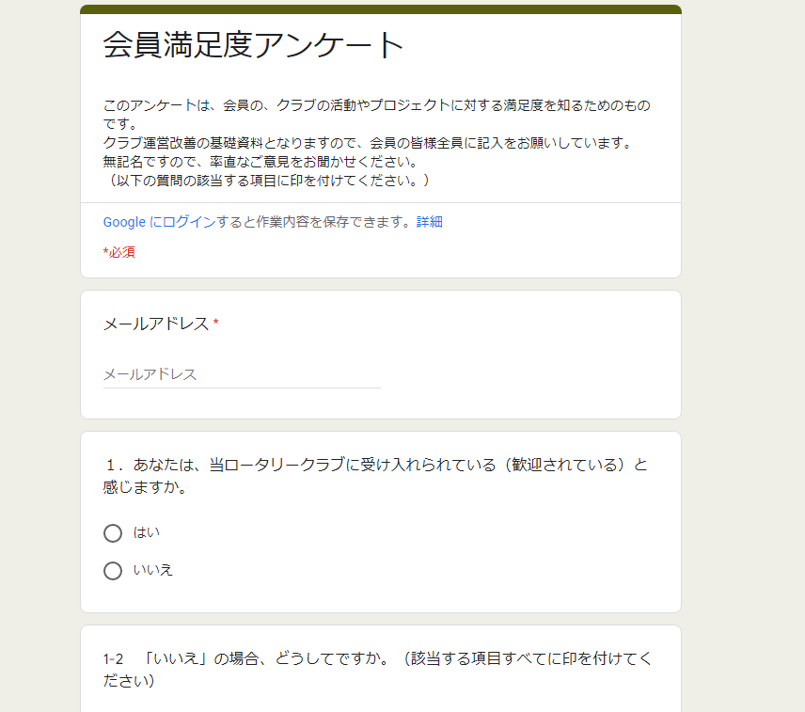
メールアドレスのみ必須記入事項です。
会員満足度アンケート結果が送信されます。
クラブ会員一人一人の満足度を見ることにより、今後の中長期計画立案、クラブの活動計画にお役立てください。

